النشرة الإخبارية للمشتركين في SAFEguard – ديسمبر/كانون الأوّل 2022

ديسمبر/كانون الأوّل 2022

نشرة إخبارية تخصّ ذوي الإعاقة وأصدقائك وعائلتك والمدافعين عنك والمجتمع المحلي.
يرجى مشاركة هذه النشرة الإخبارية مع الأشخاص الّذين يعانون من الإعاقة ضمن نطاق معارفكم - على سبيل المثال ، إذا كنت مقدم خدمة NDIS أو عاملاً يدعم شخصا يعاني من إعاقة ، أو مدافعا أو وصيا أو صديقا أو أحد أفراد عائلة شخص يعاني من إعاقة.

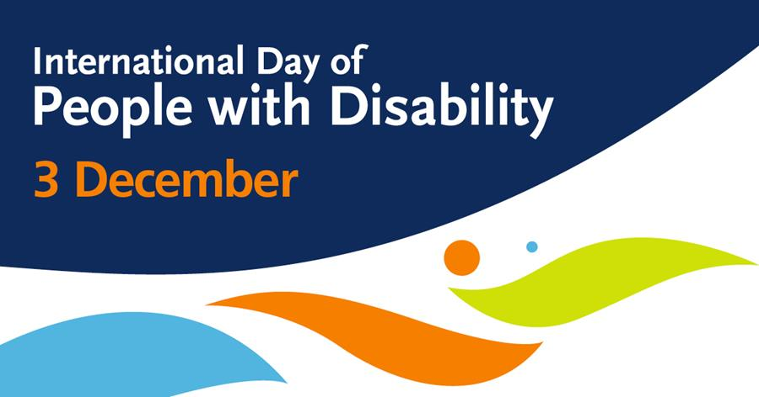

اليوم العالمي للأشخاص الّذين يعانون من الإعاقة 2022
يحتفل باليوم العالمي للأشخاص الّذين يعانون من الإعاقة، في شهر كانون الأوّل/ديسمبر من كل عام، في جميع أنحاء العالم، ويحتفل بمساهمات وإنجازات ذوي الإعاقة ويتمّ تعزيز الوعي والتفهّم والقبول تجاههم.
موضوع احتفالات هذا العام هو "الحلول التحويلية للتنمية الشاملة: دور الابتكار في تعزيز عالم منصف وسهل المنال ".
تعمل لجنة NDIS على ضمان حصول المشتركين في NDIS على دعم وخدمات آمنة وعالية الجودة من مقدّمي الخدمات المؤهًلين، وهذا بغضّ النّظر عن المكان الذي يعيشون فيه في أستراليا، وكذلك للمساعدة في التأكّد من أن المشتركين لديهم الجرأة لإثارة أي شيء يقلقهم.
ومساهمة الأشخاص الّذين يعانون من الإعاقة وقدرتهم القياديّة أمران مهمّان للقيام بذلك.
ونشكر جميع الّذين يساهمون في دعم حقوق ذوي الإعاقة.

رسالة من مفوّض ال NDIS
اجتمعت مفوّضة الجودة والضمانات في NDIS تريسي ماكي مع المشاركين في NDIS وعائلاتهم وشبكات الدعم في جميع أنحاء أستراليا، للاستماع إلى تجاربك وفهم ما هو مهم بالنسبة لك.
نريد أن نتأكًد من أنّ صوتك كمستهلك مسموع، وأن لديك خيار اختيار الخدمات والدعم ومقدمي الخدمات التي تسمح لك بعيش الحياة بالطريقة التي تريدها.
وفي هذا الإصدار من النشرة الإخبارية المحدثة ل SAFEguard، ركّزنا على ما نقوم به للعمل من أجل تزويدك بخدمات ودعم عاليي الجودة يقدمهما العاملون المهرة، ولدعمك لتكون مستهلكاً مستقلاً ومستنيراً.
ويمكنك الاطلاع على نسخة من هذا الفيديو بلغتك على موقع لجنة NDIS.
- VIDEO: Watch the message from NDIS Commissioner Tracy Mackey on Vimeo

عندما تفصح عنها، تجعلها أفضل - قصة جريج
- إذا راودتك مخاوف بشأن جودة أو سلامة الدعم الذي تتلقّاه، من المهم إخبار مزوّد الخدمة الخاص بك أو لجنة NDIS - لأنه عندما تفصح عن المشكلة، فإنك تجعلها أفضل.
- الاصغاء إليك هو الجزء الأكثر أهمية في إيجاد حلّ.
- عندما واجه المشترك جريج * مشكلة ، استمعنا إليه وعملنا مع فريق العمل الخاص به لتحسين جودة وسلامة دعمه.
يبلغ جريج * من العمر 48 عاماً، وهو مشترك مستقل في NDIS، يعيش في منزله في Maroochydore. وقد دعم جريج، مزوّد CL3 Services*، لعدة سنوات في المهام اليومية، مثل حضور الأنشطة والمواعيد، والاستحمام وارتداء الملابس.
يتّفق جريج بشكل جيّد مع فريق الدعم الخاص به. ويتيح له دعمهم زيارة أسرته وممارسة هوايته في النجارة والمشاركة في الأنشطة في سقيفة الرجال المحلية، وهو يستمتع بذلك.
ولكن مؤخّراً، في خلال رحلة إلى سقيفة الرجال مع عامل الدعم الخاص به جو *، سقط جريج أثناء نقله من السيارة إلى كرسيه المتحرًك. وجرح ذراعه ونقل إلى المستشفى حيث تمّ تخييط جرحه.
وكان أخصائي العلاج الوظيفي في فريق جريج السريري، عبد الله * ، قلقاً بشأن الإصابة، وقلقاً من أنً جو قد يكون قد تسبًب في الحادث من خلال عدم اتًباع إجراءات السلامة في مكان العمل، أثناء مساعدة جريج على الخروج من كرسيه المتحرًك. فاتًصل بلجنة NDIS لإثارة مخاوفه.
عمل الطاقم الّذي يعنى بالشكاوى لدينا مع CL3 Services والوكالة الوطنية للتأمين ضد الإعاقة (NDIA) وجريج لفهم ما حدث، ونوع الدعم المقدًم إلى جريج، والتمويل المتاح لتلبية احتياجاته.
كما وزرنا منزل جريج وتحدًثنا معه عن الدعم الذي يتلقًاه، وتناولنا ما حدث في يوم إصابته.
وبشكل عام، كان جريج سعيداً بالدعم الذي قدًمته خدمات CL3. ومع ذلك، أدرك كل من جريج وعامل الدًعم جو أنًه يجب إجراء بعض التغييرات للحفاظ على سلامته وضمان عدم إصابته مرة أخرى. لقد عملنا مع CL3 Services وفريق دعم جريج، بما في ذلك جو، لوضع هذه التغييرات حيّز التنفيذ. وشملت هذه التغييرات استخدام لوح منزلق لنقل جريج من كرسيه المتحرًك إلى السيارة.
وعندما تحدّثنا مع جريج، كان يراوده القلق من أنً الشكوى ستؤثر على الدعم الذي يتلقًاه من جو والموظفين الآخرين في CL3 Services. إلا أننا أوضحنا لجريج أنً أي شخص - بما في ذلك المشترك أو الأسرة أو مقدًم الرعاية أو عامل الدعم أو مقدًم الخدمة - يمكن أن يثير القلق الّذي يراوده وأنًنا نعمل مع المشتركين ومقدًمي الخدمات والعمًال لتحسين جودة وسلامة الدعم المقدّم. كما وقمنا بتقديم له المعلومات حول حقوقه كمشترك، وما يجب أن يتوقًعه من الخدمات التي يتلقًاها. طمأنت هذه المعلومات جريج الذي قال إنً تمويل NDIS قد حسًن حياته بشكل كبير وعزًز استقلاليته.
يواصل جريج زيارة سقيفة الرجال مع عامل الدعم جو، وهو واثق من أن التغييرات التي ساعدنا CL3 Services على وضعها حيّز التنفيذ تساعد في الحفاظ على سلامته.
*تم تغيير الأسماء وتفاصيل التعريف من أجل الخصوصية.
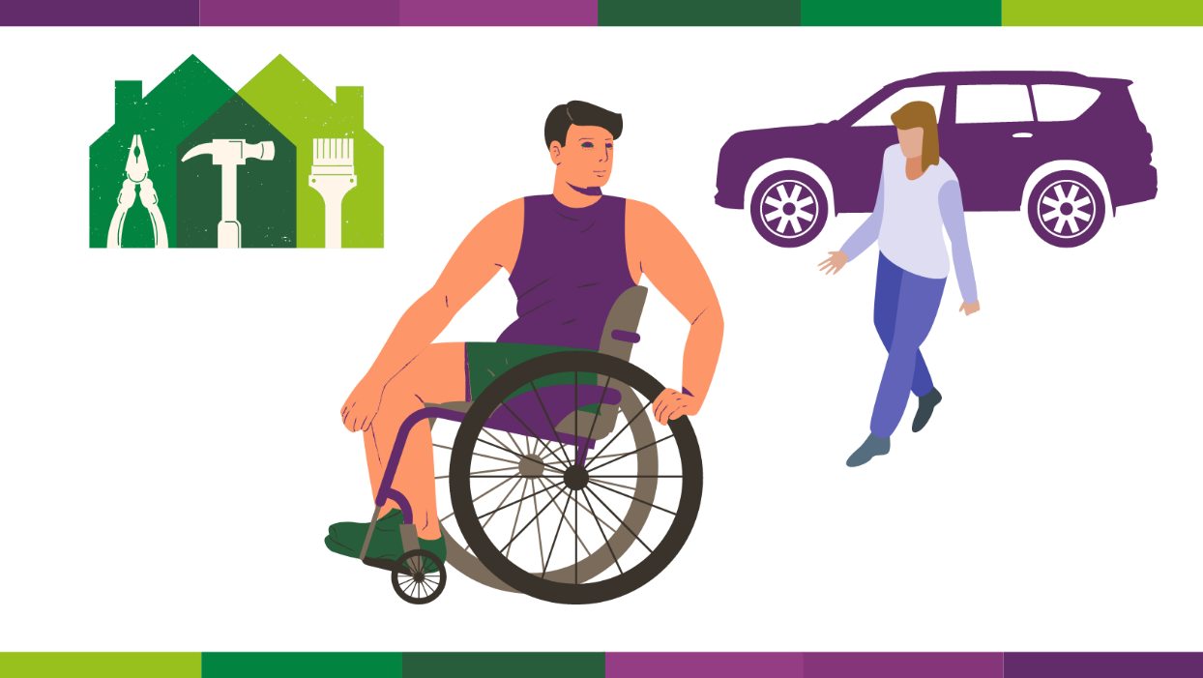

يحقً للأشخاص الّذين يعانون من الإعاقة تقديم شكوى بشأن الخدمات التي يتلقًونها.
يبذل معظم موفري NDIS قصارى جهدهم لتوفير دعم وخدمات عالية الجودة لذوي الإعاقة، ولكن مع ذلك يمكن أن تحدث مشكلات.
لا بأس من تقديم الشكاوى - التحدّث علناً يمكن أن يساعد في تحسين الخدمات لك ولأشخاص آخرين. لديك الحق في إثارة أي مخاوف تراودك بشأن الدعم الًذي تقدّمه لك ال NDIS إذا لم تكن راض عنها.
لا تنتظر حتى تصبح الأمور خطيرة - كلًما قلت شيئا أسرع، كلّما كان من الممكن إصلاحه بشكل أسرع.
سنعمل معك، ومع مقدمي الخدمات والعمّال، لحلً المشكلات وتحسين جودة وسلامة دعم ال NDIS - لك وللمشتركين الآخرين.
تقديم شكوى هنا باستخدام نموذج الاتصال بالشكوى
اتصل بنا: 1800 035 544 (المكالمة مجانية من الخطوط الأرضية) أو TTY 133 677. ويمكن حجز مترجمين فوريين لك.
ويمكنك أيضا استخدام خدمة الترحيل الوطنية (خدمة التواصل الوطنيّة للصم والبكم) واطلب1800 035 544 .

استمع إلى البودكاست الّذي يركّز على أمور متعلّقة بحقوقك
دخلت لجنة NDIS في شراكة مع المدافع عن الإعاقة الدكتور جورج تالبوروس لتقديم حلقات جديدة من بودكاست بعنوان"معقول وضروري".
وفي حلقة حديثة، يتحدًث الدكتور جورج مع مفوًضة الجودة والضمانات في NDIS تريسي ماكي حول حقوق المشتركين، والإجراءات المتعلّقة بالشكاوى، ودور لجنة ال NDIS، واستراتيجيتنا المتعلّقة برفع المعايير فيما يخص الإعاقة.
عملت لجنة NDIS أيضا مع الدكتور جورج لمعالجة موضوع بعنوان "كيف يبدو الدعم الجيًد؟" ، في حلقة تضمً طالبة أبحاث الدكتوراه في جامعة لا تروب، ميغان توبينغ، ومشترك من NDIS ومدير ترتيب الدعم لك، كارل طومسون.
يمكنك مشاهدة جميع الحلقات على قناة يوتيوب "معقولة وضرورية".

حقك في الحصول على دعم آمن
بموجب مدونة قواعد السلوك الخاصة ب NDIS ، إذا كان مقدم الخدمة أو العامل قلقاً بشأن جودة أو سلامة الرعاية التي تتلقًاها يجب عليه الإبلاغ عن ذلك على الفور.
إذا لاحظ العاملون لديك أنّ هناك مشكلة قد تؤثًر على سلامتك أو جودة الدعم الّذي يقدّم لك، يجب عليهم اتًخاذ إجراء فوري لحلّ هذه المشكلة.
قد يكون هذا الأمر كناية عن شيء بسيط مثل نقل طاولة من مكان الى آخر بحيث يمكنك أن تمرّ مستخدماً الكرسي المتحرًك. أو قد يكون الأمر أكثر تعقيداً - على سبيل المثال، إذا لم تشعر بالأمان أثناء قيام العامل بالقيادة، مثل فرانشيسكا في الفيديو أدناه.
بغض النظر عن الوضع، يجب على عامل الدعم الخاصّ بك التأكًد أوّلا من أنّك في أمان. يجب أن يسألوا كيف تريد حلً المشكلة، أو ما الذي يجعلك تشعر بالأمان.
إذا لم يتمكًنوا من حلً المشكلة على الفور، فيجب عليهم إخبار مزوًد NDIS الخاص بك. يمكنهم أيضا الإبلاغ عن ذلك إلى لجنة NDIS حتى نتمكّن من التحقيق في الموضوع والتأكًد من أنّك تتلقّى دعماً آمناً وجيًداً.
Video: Make it known, make it better – NDIS Code of Conduct: Taking steps to raise and act on concerns around quality and safety supports (Auslan)يمكنك الاطًلاع على هذا الفيديو بلغتك على موقع لجنة NDIS.

قوائم بأخصائيين ومقدمين خدمات للخيارات المستنيرة
لمساعدتك في العثور على مزوًد NDIS أو أخصائي دعم سلوك يعتبره مفوّض NDIS مناسباً، يحتوي موقعنا على قوائم بمقدمي الخدمات وأخصائيين لدعم السلوك المسجلين.
ويتم تحديث قائمة ممارسي دعم السلوك المناسبين كل يوم، ويمكنك البحث عنهم بالاسم أو الرمز البريدي.
إذا لم يكن الممارس مدرجاً في القائمة، يمكنك إرسال بريد إلكتروني إلى ممارسي NDIS للاستفسار عمًا إذا كانوا مناسبين، أو يمكنك أن تطلب من الممارس تقديم نسخة من خطاب الملاءمة الخاص به.
يمكنك أيضاً البحث في قائمة موفري NDIS المسجلين للتحقق مما إذا كان المزود الذي اخترته مسجّلاً حاليّاً أو إذا كان قد تمّ تعليق التسجيل الخاص به أو إلغاؤه.
قمّ بزيارة صفحة الويب الخاصة بلجنة NDIS للتعرّف على الأنواع المختلفة من مقدمي الخدمات الذين يمكنك الاختيار من بينهم.

خدمات الترجمة للتحدّث بلغتك
إنً دعم التواصل الفعًال يدعم حقوق ذوي الإعاقة لكي يكون لديهم الاختيار والتحكم واتخاذ القرارات المتعلقة بحياتهم الخاصة.
مزوّد NDIS الخاص بك مسؤول عن تقديم خدمات الترجمة الفوريّة لمساعدتك في استخدام الدعم المقدّم لك.
يمكنهم حجز مترجم فوري مموّل من NDIS من خلال TIS National لدعمك وجها لوجه أو عبر الهاتف.
يجب أن يحاول مقدّم الخدمة الخاص بك ايجاد مترجم شفهي يتحدث لغتك. وهذا يشمل لغة الإشارة الأسترالية (AUSLAN).
يجب أن يكون لدى جميع المترجمين الفوريين الذين يعملون مع المشتركين في NDIS فحص عامل NDIS صالح.
لمزيد من المعلومات حول خدمات الترجمة اللغوية، يرجى زيارة موقع NDIS الإلكتروني.

نشرة معلومات حول الدعم المتعلّق بالسلوك
أنشأت لجنة NDIS خمس نشرات معلومات حول دعم السلوك، بما في ذلك كيفية اختيار مزوّد دعم سلوك متخصّص، ومعلومات حول حقوقك وممارساتك التقييدية.
وقد تمت كتابتها مع المشاركين في NDIS ومن أجلهم باستخدام اللغة الإنجليزية البسيطة.
يمكنك تنزيل نشرات المعلومات على الروابط التالية:
- ما هو دعم السلوك الإيجابي
- فهم حقوقك
- اختيار مزود دعم سلوك متخصّص
- ما يمكن توقعه من مزوّد دعم السلوك المتخصّص
- ماذا تفعل إذا لم تكن راضياً عن مزود دعم السلوك المتخصص الخاص بك.

تحديثات بشأن فترة العزل الخاصّة ب COVID-19 وبرنامج اللقاح
لقاح COVID-19 متاح الآن لجميع الذين تزيد أعمارهم عن ستة أشهر.
وتتوفّر الجرعات المعززة للأشخاص الذين تلقّوا الجرعات الأوّلية من اللقاح قبل ثلاثة أشهر على الأقل، ويوصى أيضا بجرعة رابعة من اللقاح للأشخاص الذين:
- يبلغون ٥٠ سنة أو أكثر
- مقيمون في مرفق لرعاية المسنين أو رعاية المعوّقين
- نقص المناعة الشديد (قد تكون هذه هي الجرعة الخامسة)
- أو يبلغون سنّ ال 16 عاماً أو أكثر ويعانون من حالة مرضيًة أو إعاقة تزيد من خطر الإصابة بمرض COVID-19 الشديد.
لم تعدّ هناك فترة عزل إلزامية إذا كانت نتيجة الاختبار إيجابية ل COVID-19 لعامّة الناس، ولكن يجب على العمّال الّذين يقدّمون الرعاية في المنزل أو في مكان يعنى بذوي الإعاقة، أن يعزلوا أنفسهم لمدًة سبعة أيّام.
لمزيد من المعلومات، يرجى زيارة الموقع الإلكتروني لبوابة الإعاقة أو الاتصال على الرقم 787 643 1800.

خطة استراتيجية لرسم مستقبل لجنة NDIS
نشرت لجنة NDIS مؤخّراً خطًتنا الاستراتيجية التي تحدد رؤيتنا للسنوات الخمس القادمة وهي تبقيك أنت وحقوقك في صميم ما نقوم به.
نحن نركّز على ثلاث مجالات تأثير رئيسيّة من شأنها أن تضمن لكم الحفاظ على حقوقكم في الحصول على خدمات عالية الجودة كمستهلكين مطلعين ومحميين. ومجالات التأثير هذه هي:
- حقوق ذوي الإعاقة. نريد أن نتحدّث عن حقوق ذوي الإعاقة، ومن ضمن ذلك، نريد التأكّد من أنّك تعرف ما هي حقوقك.
- التأكّد من أنّ مقدمي الخدمات والعمّال جيّدين. نريد من كل مشترك أن يجد ويستخدم خدمات آمنة وذات نوعية جيدة، وأنك تثق بنا للتحدث عندما لا ترتقي وسائل الدعم والخدمات بالمعايير المطلوبة، أو لا تلبي توقّعاتك واحتياجاتك الشخصيّة.
- دعم سوق متنوع. وهذا يعني أنّ لدى المشتركين خيارات من الدعم والخدمات مناسبة وآمنة وذات نوعية جيدة.
وتحدّد خطتنا المؤسسية للفترة 2022-2023 أهدافنا للأشهر ال 12 المقبلة، بما في ذلك خطط لتنفيذ عملية جديدة لتلقي الشكاوى وتجربتها لتحسين الأنظمة الحالية المرعيّة الإجراء.
كما نشرنا مؤخّراً تقريرنا السنوي، الذي يوضّح بالتفصيل كيفيّة أدائنا خلال العام الماضي، والّذي يمكنك قراءته على موقعنا الإلكتروني
وتدعم وتوجّه هذه الوثائق لجنة NDIS في هدفنا المتمثل في أن نكون منظّما معاصراً ويقوده الهدف المبتغى تحقيقه.

إصلاح رعاية المسنين ومدوّنة قواعد السلوك الجديدة
تقوم الحكومة الأسترالية بإجراء تغييرات لتحسين السلامة والصحة والرفاه ونوعية الحياة للأشخاص الذين يتلقون الدعم من مقدّمي رعاية المسنين.
واعتبارا من 1 ديسمبر/كانون الأوّل، سيتم إدخال مدوّنة سلوك جديدة لرعاية المسنين (المدوّنة)، والّتي تصف كيف يجب على مقدّمي الخدمات والعمال التصرّف ومعاملة الأشخاص الذين يتلقون خدمات رعاية المسنين، بما في ذلك الأشخاص المشتركين في NDIS.
وتستند المدونة إلى مدونة قواعد السلوك القائمة للخطة الوطنية للتأمين ضد العجز. ويركز كلا القانونين تركيزا قويا على حق الفرد في الحصول على دعم وخدمات آمنة وعالية الجودة، والثقة في القوى العاملة، والشعور بالحماية.
سيكون للجنة جودة وسلامة رعاية المسنين (ACQSC) صلاحيات للتعامل مع السلوك الّذي لا يفي بالمدوّنة في قطاع رعاية المسنين.
ستواصل لجنة الجودة والضمانات NDIS (لجنة NDIS) تنظيم وإنفاذ مدوّنة قواعد السلوك الحالية الخاصّة بها لدعم خدمات ال NDIS.
إذا كنت مشتركاً في NDIS تعيش في مرفق رعاية مسنين سكني، فقد يطلب من منشأتك إجراء تدقيق NDIS لأغراض التسجيل.
وضعت لجنة NDIS دليل المشاركين في NDIS سهل القراءة وصحيفة وقائع سهلة القراءة حول عملية تدقيق NDIS.

كيفية الاتصال بلجنة NDIS

كيفية الاتصال بلجنة NDIS

كيفية الاتصال بلجنة NDIS
يمكنك الاتصال بنا على 1800 035544. هذه مكالمة مجانية من الخطوط الأرضية.
مركز الاتّصال لدينا مفتوح من الساعة 9:00 صباحا حتى الساعة 5:00 مساء (من الساعة 9:00 صباحا إلى الساعة 4:30 مساء في الإقليم الشمالي) من الاثنين إلى الجمعة، باستثناء أيام العطل الرسمية.
بدلاً من ذلك، يمكنك إرسال بريد إلكتروني contactcentre@ndiscommission.gov.au

طرق تقديم شكوى
إذا كنت ترغب في تقديم شكوى إلينا، يمكنك:
الاتصل بالرقم 1800 035 544 (مكالمة مجانية من الخطوط الأرضية) أو TTY 133 677. ويمكن ترتيب مترجمين فوريين لك.
ااستخدم خدمة التواصل الوطنية الخاصّة بال صمّ والبكم واتصل ب 1800 035 544
أكمل نموذج تقديم الشكوى عبر الإنترنت.

شكرا للقراءة!
يمكنك العثور على الأعداد السابقة من النشرة الإخبارية للمشاركين في لجنة NDIS على موقعنا.

يمكنك الاتصال بنا على 544 035 1800. هذه مكالمة مجانية من الخطوط الأرضية.
مركز الاتصال لدينا مفتوح من الساعة 9:00 صباحا حتى الساعة 5:00 مساء (من الساعة 9:00 صباحا إلى الساعة 4:30 مساء في الإقليم الشمالي) من الاثنين إلى الجمعة، باستثناء أيام العطل الرسمية.
بدلا من ذلك ، يمكنك إرسال بريد إلكتروني contactcentre@ndiscommission.gov.au

طرق تقديم شكوى
إذا كنت ترغب في تقديم شكوى إلينا، يمكنك:
اتصل بالرقم 1800 035 544 (مكالمة مجانية من الخطوط الأرضية) أو TTY 133 677. ويمكن ترتيب مترجمين فوريين.
استخدم خدمة الترحيل الوطنية واطلب 544 035 1800.
أكمل نموذج الاتصال بالشكوى عبر الإنترنت.

شكرا للقراءة!
يمكنك العثور على الأعداد السابقة من النشرة الإخبارية للمشاركين في لجنة NDIS على موقعنا.

يمكنك الاتصال بنا على 1800 035 544. هذه مكالمة مجانية من الخطوط الأرضية.
مركز الاتصال لدينا مفتوح من الساعة 9:00 صباحا حتى الساعة 5:00 مساء (من الساعة 9:00 صباحا إلى الساعة 4:30 مساء في الإقليم الشمالي) من الاثنين إلى الجمعة، باستثناء أيام العطل الرسمية.
بدلا من ذلك ، يمكنك إرسال بريد إلكتروني contactcentre@ndiscommission.gov.au

طرق تقديم شكوى
إذا كنت ترغب في تقديم شكوى إلينا، يمكنك:
اتصل بالرقم 1800 035 544 (مكالمة مجانية من الخطوط الأرضية) أو TTY 133 677. ويمكن حجزمترجمين فوريين لك.
استخدم خدمة التواصل الوطنية الخاصّة بالصمّ والبكم على الرقم 1800 035 544

أكمل نموذج تقديم الشكوى عبر الإنترنت.

شكرا للقراءة!
يمكنك العثور على الأعداد السابقة من النشرة الإخبارية للمشاركين في لجنة NDIS على موقعنا.

كيفية الاتصال بلجنة NDIS
يمكنك الاتصال بنا على 544 035 1800. هذه مكالمة مجانية من الخطوط الأرضية.
مركز الاتصال لدينا مفتوح من الساعة 9:00 صباحا حتى الساعة 5:00 مساء (من الساعة 9:00 صباحا إلى الساعة 4:30 مساء في الإقليم الشمالي) من الاثنين إلى الجمعة، باستثناء أيام العطل الرسمية.
بدلاً من ذلك، يمكنك إرسال بريد إلكتروني contactcentre@ndiscommission.gov.au

طرق تقديم شكوى
إذا كنت ترغب في تقديم شكوى إلينا، يمكنك:
اتصل بالرقم 544 035 1800 (مكالمة مجانية من الخطوط الأرضية) أو TTY 133 677. ويمكن حجز مترجمين فوريين لك.
استخدم خدمة التواصل الوطنية الخاصّة بال صمّ والبكم واتصل ب 1800 035 544
أكمل نموذج تقديم الشكوى عبر الإنترنت.

شكرا للقراءة!
يمكنك العثور على الأعداد السابقة من النشرة الإخبارية للمشاركين في لجنة NDIS على موقعنا.

